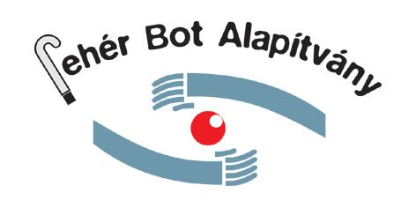
A Fehér Bot Alapítvány által működtetett Ifjúsági Iroda lapja
3. évfolyam 1. szám
2015. január 30.

Köszöntő
Kedves Fiatalok!

A szép emlékek mindig mosolyt csalnak az arcunkra.

Történjenek családunkkal, barátainkkal, vagy egy kedves idegennel.

Legyenek akár olyan felejthetetlen élmények, mint ahogy egy veréb kirepül a kezeink közül. Aprók, de szívmelengetők, mint amikor a boltban odajönnek eléd, mert a múltkor olyan kedvesen elbeszélgettél velük. Vagy szinte elmondhatatlanok: a frissen mosott párnahuzat illata lefekvéskor, melyet anyukádtól kapott öblítővel mostál.

Minden nap van okunk mosolyogni.

Kellemes olvasást Mindenkinek!

Puskás Anett

Szerkesztő
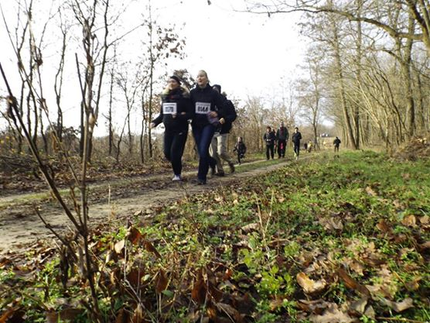

Tartalom

Köszöntő 1
Téli álom… 3
Bojtor László: Sport, az én utam 3
Csutorás Mónika: Találkozások 3
Balogh Ádám: Esélyegyenlőség a kikapcsolódásban is 4
Csutorás Mónika: Esély Nap 5
Nektek ajánljuk! 6
Gondolatok, Érzések… 7
Puskás Anett: Első szerelem 7
Mi kíváncsiak vagyunk Rád! 7

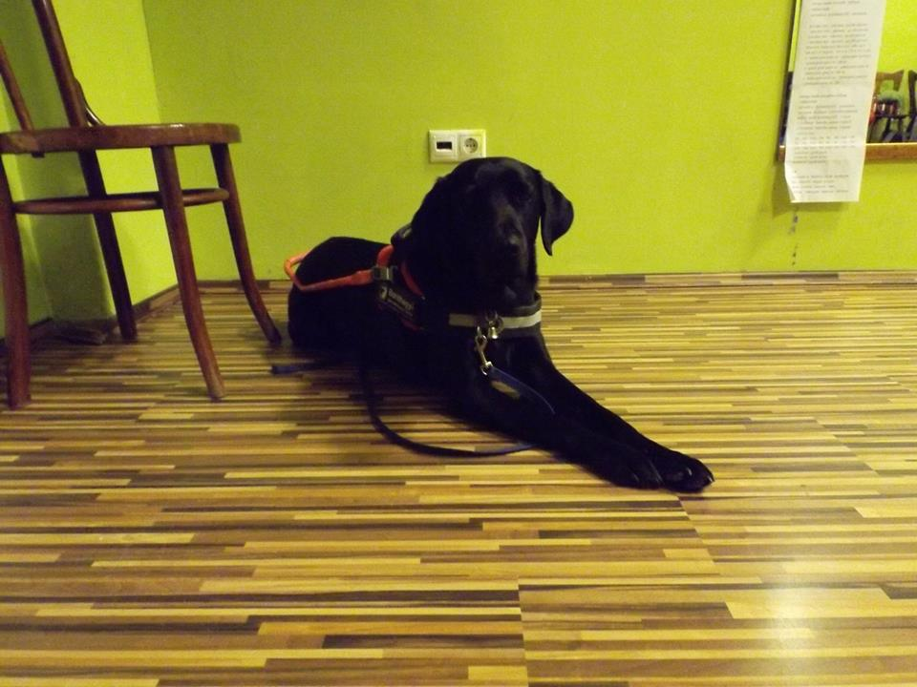

Téli álom…

Bojtor László: Sport, az én utam

Bojtor Lászlóval már találkozhattunk a No Hate Speech videónk kapcsán. Már ott is kitűnt, hogy szenvedélye a sport. A Revita Alapítvány Élményalap Programjában is ezt a lehetőséget választotta.
- A fallabdázást mindenki nagyon élvezte, igazán kellemes, laza sport, nagyon jó egy kikapcsolódásnak a haverokkal. Négyen voltunk: én, a tesóm Szabolcs, Hadászi Ferenc és Kéri Dávid. Persze jöttek volna még mások is szívesen. El tudnánk képzelni havonta kétszer egy-egy délutánt fallabdázással plusz szaunával.
Ha jól tudom, Nálad első helyen a futás áll.
- Vannak terveim a jövőt illetően, maratonnal kapcsolatban. Most sikerült már végre egy sportklubhoz leigazolnom a HRSE vezetője nagyon pozitív hozzáállással lépett irányomban. Bevallom nagyon nehéz hallássérült amatőrnek valami szponzort szerezni és eredményt is felmutatni. Én most már mindent beleadok és csak a futásra fókuszálok. Eddigi kisebb versenyeken már a dobogón álltam mindenütt. Engem ez nagyon inspirál és szeretnék európai és világbajnokságokon indulni, természetesen hallássérült emberekkel veszem fel a versenyt.
- Legközelebbi nagy erőpróba január 31-én lesz a Mátrában 40,5km.
Sok sikert kívánunk Neked!

Csutorás Mónika: Találkozások
Gyönyörű januári napsütésben vártam a villamost. Nem messze tőlem megállt egy házaspár egy kisgyermekkel. A hangjukból ítélve nagyszülők lehettek óvodás kis unokájukkal, bár abban, hogy az emberek életkorát hangjuk alapján ítéljem meg igen nagyokat szoktam tévedni. A történet szempontjából nincs is nagy jelentősége.
Jól hallhatóan, hogy én is értsem, a nagymama kérdezgette kisunokáját.
- Látod, mi van annál a néninél? – s közben, gondolom, rám mutatott.
- Bot. – felelte a kisunoka.
- Milyen színű az a bot?
- Fehér.
- Na és szerinted mire használja a néni azt a fehér botot?
- Járásra.
- Nem ez nem járóbot. Azért van a néninél, mert nem lát. Tudod, ha olyan emberrel találkozol, akinél ilyen van, annak segíteni kell.
- Amikor ilyet hallok, mindig erőt kapok a holnapokhoz. Jó kapaszkodni abba a tudatba, hogy igen is vannak jólelkű, széles látókörű emberek, akik nem restek arra sem, hogy környezetüket tanítsák is erre a szemléletre.

Egy más alkalommal egy fiatal nő ajánlotta fel segítségét. Elfogadtam. Ö, ahogy sokan mások, belém karolt és így akart átvezetni az úttesten. – Ha nem haragszik, - mondtam neki – inkább én karolok Önbe. Elkísért még egy darabon, így volt alkalmam neki elmondani, hogy nekünk, látássérülteknek az a legjobb, ha mi fogjuk alkalmi segítőnk karját. Így érzékelni tudjuk az ő minden mozdulatát. Nincs szükség arra, hogy külön szóljon a kisebb irányváltoztatásokról, érzékeljük a szintváltozások mértékét, a járástempót és annak változásait. Rövid közös utunk végén megköszönte, hogy ezeket elmondtam neki. Azt mondta, hogy most már magabiztosabban fog tudni segíteni, mert tudja, hogyan tudja ezt úgy tenni, hogy ez igazán segítség legyen.

Egy következő alkalommal két hölgy lépett hozzám, amikor látták bizonytalanságomat egy úttesten való átkelés alkalmával. Ha esős az idő, és nagy a zaj körülöttem, bizony előfordul velem, hogy nehezen mérem fel a forgalmat. Azzal szólítottak meg, nem sértenek-e meg, ha felajánlják segítségüket. Mondtam nekik, nagyon megköszönöm és szerintem egy látássérült ember ezt sohasem veszi sértésnek. Elmondták, ezt rosszul gondolom. Bizony kerültek már olyan helyzetbe, hogy jó szándékukat durva elutasítással fogadták, a vak ember kikérte magának a feltételezést is, hogy neki segítségre lenne szüksége.

Na és a fiatalság?
Állok a zebránál, a közelben van egy középiskola. Nem rég csengethettek ki, fél kettő körül van az idő. A járdaszegélyen összegyűlt társaság tagjai hangosan poénkodnak egymással, kidumcsizzák tanáraikat, a lányokat meg mindent. Jól van ez így – mosolygok magamban. De még jobban mosolygok, amikor zöldre vált a lámpa. ekkor mindig akad köztük valaki, aki hangosan elkiáltja magát:
- Guruljunk mááá, nem látjátok, bezöldült a lámpa!
- Tudom, hogy ez nekem szól, csak a vagány jólelkű nem meri felvállalni a többiek előtt, hogy ő igen is segítene.

A sok találkozás kapcsán rengeteg kérdés merült fel bennem, és azokban is, akiknek elmeséltem. Biztosan ti is átéltetek ilyen és ezekhez hasonló szituációkat. osszátok meg velünk ezeket a történeteket, az ehhez kapcsolódó érzéseiteket, gondolataitokat.
Segíteni akart neked valaki, de jó szándéka ellenére ezt nagyon rossz módon tette?
Hogyan érezted akkor magad? Hogyan reagáltál, és miért úgy?
Te hogyan szoktál segíteni? Milyen reakciókat kapsz? Miként fogadod ezeket a visszajelzéseket?

Balogh Ádám: Esélyegyenlőség a kikapcsolódásban is
Biztosan mindenkivel előfordult már, hogy egy kimerítő, hosszú nap után úgy gondolta, haverokkal vagy akár csak egyedül, hogy beül egy jó kis helyre beszélgetni, kávézgatni. Mint minden más esetben, nincs ez másképp egy látássérültnél sem. Azonban ebben a helyzetben felmerülnek plusz kérdések is, amelyek akár eldönthetik, hogy pihenés vagy idegeskedés lesz a nap végére. Ha Látássérültként, még ráadásul, ha kutyával közlekedünk, akkor még inkább körültekintőnek kell lenni a hely kiválasztásakor.
Én alapesetben a következő kérdéseket szoktam mérlegelni:
Megközelíthető helyen van ez a szórakozó hely?
Mennyire hangos a zene?
Milyen stílusú emberek vannak a leginkább ott?
Milyen a kiszolgálás? A személyzet vajon hogy fog rám nézni?
Mivel borzasztóan egyenjogúság van, mondhatnánk, hogy ezekre a kérdésekre csuklóból azt felelhetnénk: Kiválóan megközelíthető hangulatos kis helység. Jó a zene, megteremti a beszélgetés alapját, de ha már borzasztóan unod a többieket, akkor el tudsz merülni benne, anélkül hogy a hangos dübögés ingerére diszkóba képzelnéd magad és teljesen véletlenül intenzív bólogatásba kezdenél. Higgyétek el, nagy lebukási esélyed van ilyenkor, hogy nem is figyelsz. A helyre normális szórakozásra vágyódó emberek járnak, egész biztos lehetsz, hogy véletlenül se kínálják meg a kutyusodat vagy a te ruhádat sörrel. És végül, de nem utolsó sorban a kiszolgálás príma és nincs szájhúzogatás vagy esetleg nem kérnek meg, hogy kösd már ki a kutyát odakint, elvan ő ott magában. Ami persze egy normális gondolat, hisz majd még kis kalapot is teszek elé, hátha megkeresi az elfogyasztott ital árát addig. Természetesen a fenti sorokban leírtak szélsőséges példák és bár lehet naiv vagyok, de bízom benne, hogy ilyen nem fordul elő sehol. Legalább is nem így egyszerre.
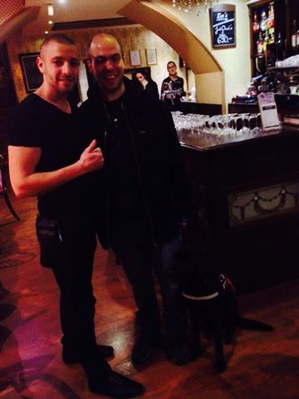
Viszont annak ellenére, hogy szinte elképzelhetetlennek tűnnek a fenti példák, sajnos sok szórakozó helyen nem tudnak, vagy rosszabb esetben nem akarnak foglalkozni azzal a helyzettel, ha egy látássérült betéved hozzájuk. Sok esetben kínos fejlehajtás vagy zavart ügyetlenkedés a reakció. Előfordul akár, hogy tényleg szúrós tekinteteket löknek az ember felé, holott csak annyit tett, hogy bemenne a kutyájával relaxálni picit. Amit alap dolognak vélnénk, az valójában nem alap sok helyen. Azonban az elmúlt héten néhány baráttal szembesültünk egy helyzettel, amit nem hagyhatunk szó nélkül. Egy hosszú nap után úgy véltük beülünk valahova. A Simonffy utcán található Eve’s café-ra eset a választásunk. Belépve a helyiségbe, kellemes zene és hangulat fogadott minket. Ám ami innentől következett az mindenkit meglepett. A pincér szinte azonnal oda lépett hozzánk és felajánlotta, hogy menjünk fel az emeletre a lépcsőn, mivel ott több a hely, kevesebben járkálnak, és még a zene is halkabb, így a kutyusnak biztosan kényelmesebb lesz. Mi kaptunk az ajánlaton és fel is mentünk. Valóban komfortosan el tudtunk helyezkedni. Dana, a kutyusom azonnal vízszintesbe helyezte magát és elégedetten nézelődött körbe-körbe. Már ekkor is teljes extázisba került a kis csapatunk, de ekkor ismét érkezett a pincér - mint később megtudtuk, Bányai Rolandnak hívják -, és udvariasan megkérdezte, hogy a kutyának szabad-e vizet adnia. Lányos zavaromba először dadogtam picit, mire kinyögtem, hogy: „Hát persze!”. Ekkor már le is tette elé a friss vizecskét egy tálba. Majd ezután felvette a rendelésünket. Amikor már távozóban voltunk, lent a bejárati ajtónál rögtön jött és segített nekünk. Mutatta az utat, és nyitotta előttünk az ajtót.
Kiérve, mindannyian fülig érő szájjal sétáltunk tovább, mindannyian meglepettek voltunk. Nem mondanám, hogy olyan sokszor járok szórakozó helyekre, így véleményt sem tudok az összes debreceni helyről mondani, de ilyen pozitív tapasztalatom még nem volt azóta, mióta vakvezető kutyám van. Az Eve’s café egy olyan hely lett számomra, ahova bármikor szívesen el fogok menni, és amit bárkinek merek majd ajánlani. Valóban példamutató a viselkedésük és ennek a szemléletnek kellene érvényesülnie minden ilyen helyen.

Csutorás Mónika: Esély Nap
A Hagyományok útja decemberi állomásán Esély Nap rendezvényt tartottunk fiataljaink számára a KÖZ - Pont Ifjúsági Egyesületben. A rendezvényen képviseltette magát a KÖZ - Pont Ifjúsági Egyesület, a Revita Alapítvány, a Lelkierő Egyesület (DEMEK), a HVSK Alapítvány, a Menta és a Fehér Bot Alapítvány.
Először három kisfilmet mutattunk be tehetséges fiataljainkról. A Vak-Sikk Tánccsoport egy előadását megörökítő videót, majd az, No Hate Speach pályázatra készült kisfilmünket, végül a kész filmből kimaradt, a forgatás bakijaiból és vidám jeleneteiből összeállított kisvideót. A „mozi” megalapozta a jó hangulatot a délután további részéhez.
A fiatalok World Café keretében ismerkedhettek a szervezetekkel. Három csoportot alkottunk. mindháromban 1-2 szervezet képviselőjével. Egy-egy megadott téma kapcsán elindulva beszélgethettek a fiatalok a szervezetek által nyújtott lehetőségekről, ismerkedhettek képviselőikkel. A fiatalok „körbejártak” az asztaloknál, így minden szervezettel volt lehetőségük megismerkedni.
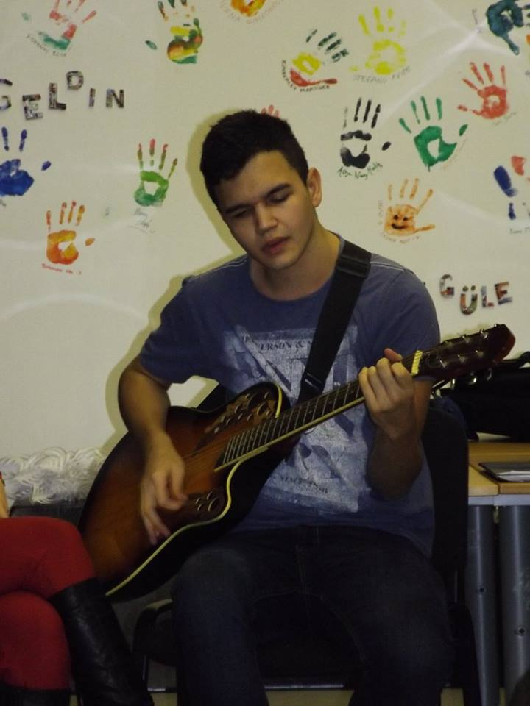
A beszélgetések után Kállai Kristóf gitárjátékával teremtett tábortűzi hangulatot a kötetlen beszélgetéshez. Aprósüteményekkel, üdítővel vendégeltük meg a résztvevőket. A rendezvényre való eljutásban és az akadálymentes lebonyolításban most is önkéntesek voltak segítségünkre. Legvégül még a Mikulás titkos-piros doboza is feltárult.

Nektek ajánljuk!

Farsangi Bál

Február 14.

A Fehér Bot Alapítvány Szabolcsi Támogató Szolgálata sok szeretettel meghívja a sorstársakat és családtagjait, valamint minden kedves érdeklődőt 2015. február 14-én (szombaton) délután 16 órakor megrendezendő FARSANGI BÁLJÁRA, melyet Hajdúdorogon, a Móra Ferenc Általános és Művészeti Iskola dísztermében rendeznek meg. Cím: 4087 Hajdúdorog, Tokaji u. 5. A rendezvény programjai:

- 16 órától meglepetés műsorok,

- 18 órától vacsora, tombolasorsolás,

- majd éjfélig tartó BÁLON szórakozhatnak a résztvevők.

A zenét Barna István szolgáltatja. A vacsorajegyek 2200 Ft/ fő áron igényelhetők az alapítvány Támogató Szolgálatainál és Rehabilitációs Központjaiban 2015. február 09-ig. Akik nem igényelnek vacsorát, a részvételi jegyet 700 Ft-ért vásárolhatják meg. A menü: Dubarry szelet, sült csirkecomb, petrezselymes burgonya, káposztasaláta. A tombolatárgyak felajánlását köszönjük, és szívesen fogadjuk. A tombolajegy ára 100 Ft. A vendégek szállításánál az Észak-Hajdúsági Támogató Szolgálat autói állnak rendelkezésünkre, ami 14 óra 30 perckor a hajdúböszörményi ügyfeleket szállítja (az Erdélyi utcát, Varga Kocsmát, Kálvin teret, Tyúk piacot, Fazekas Gábor Idősek Otthonát érinti), 15 órától a hajdúnánási ügyfeleket fogadott autóbusz szállítja (a Segítséggel Élők Otthonától és a Dorogi úti parkolóból). Éjfél után az autók és az autóbusz, szokásos rendben szállítja haza a vendégeket Hajdúnánás, Hajdúdorog és Hajdúböszörmény viszonylatában.

Táncház

Február 23.

Hagyományok útja pályázati projektünk keretében az Ifjúsági Iroda Táncházat rendez. A Táncház helyszíne a Sikk Music Café. A Táncházban népzenére táncolhatnak a résztvevők, emellett a farsang hangulatát idézve jelmezverseny is lesz. A jelmezverseny témája a magyar népmesék. A legjobban beöltözött fiatal ajándékot kap. A Táncház ideje: 2015.02.23. (hétfő) 14:00-16:00. A fiatalokkal együtt megyünk a helyszínre a Fehér Bot Alapítvány debreceni telephelyétől. Gyülekező: 13:30. Várunk Titeket szertettel!

Hajdúság nevezetességei
Február 27.

Az Ifjúsági Iroda szeretettel meghív Titeket Hagyományok Útja Hajdúság Nevezetességei következő állomására, mely során Terdik Angéla fazekas népi iparművész vezet be minket a Kézművesek háza rejtelmeibe. A program ideje: 2015.02.27. (péntek) 14:00 – 16:00. Gyülekező 13:30-kor a Fehér Bot Alapítvány debreceni telephelyén.

Gondolatok, Érzések…

Puskás Anett: Első szerelem
..hiányzik a tücskök nyári ciripelése, mely koncertet éjszakánként titokban hallgattuk a Ligetben.. a nappali forróság után a holdvilágította szellő frissen hatott mosolyunkra, melyet a sötét búvóhelyet adó gesztenyefák lombjai alatt nem is láthattunk, de éreztük.. éreztük, hogy nem tudjuk abbahagyni a mosolygást.. még frissek voltunk mi is..a szerelem is..

Mi kíváncsiak vagyunk Rád!
Ha szeretnéd elmesélni élményeidet, legyenek azok pozitívak vagy tanulságosak; ha kedvenc hobbid szeretnéd kifejteni nekünk vagy gondolataidat, érzéseidet; legyen a téma bármi, ha úgy érzed, megosztanád velünk, akkor vedd fel a Ki-látó szerkesztőségével a kapcsolatot, és mi segítünk, hogy ezt megtehesd!

Partnerünk:


Ki-látó
Kiadó: Dr. Szabó Miklós
Felelős szerkesztő: Puskás Anett
Szerkesztőség elérhetősége:
4029 Debrecen Kossuth u. 42. szám 4. emelet
Tel.: 06 52 321-145, Mobil: 06/30 688-79-23
E-mail: ki-lato@feherbot.hu

